Генеральный план Китайско-Белорусского индустриального парка

Генеральный план Китайско-Белорусского индустриального парка разработан УП «БЕЛНИИПГРАДОСТРОИТЕЛЬСТВА» по заказу CЗАО «Компания по развитию индустриального парка» на основании подготовленной IPPR Engineering International Corporation (КНР) концепции, и согласован всеми республиканскими министерствами и ведомствами.
Генеральный план — основной юридический документ, определяющий стратегию территориально-пространственного развития, функционального зонирования территорий, создающий основу для планирования инвестиций с учетом имеющихся ресурсов, а также политических и экономических целей развития.
Главная цель градостроительного развития парка состоит в обеспечении инвестиционной привлекательности его территории, в том числе за счет комплексного, планомерного, экономически целесообразного развития инфраструктуры, а также создания условий, обеспечивающих высокий уровень жизнедеятельности населения при сохранении экологической устойчивости региона.
В генеральном плане определены социально-экономические параметры развития парка, уточнены границы и площадь территории, разработаны архитектурно-планировочная организация и функциональное зонирование территории, инженерно-транспортная инфраструктура, мероприятия по охране окружающей среды и защиты населения в чрезвычайных ситуациях.

Планировочная структура и функциональное зонирование

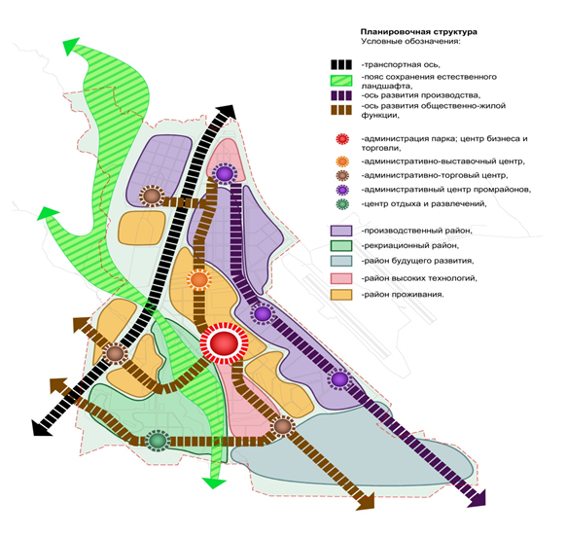
Основу планировочной структуры индустриального парка составляют как природные, так и урбанистические элементы.
Природная ось — это природный комплекс р. Волмы и Петровичского водохранилища, отсекающий юго-западную часть территории КБИП и система специальных зеленых насаждений.
Урбанистическая часть структуры — это система дорог, магистральных улиц и планировочных узлов.
Планировочные узлы сформированы общественными зонами для размещения объектов культурно-бытового обслуживания на пересечении магистральных улиц. Это зоны для строительства торговых центров, центров досуга, бизнес-центров, гостиничного и ресторанного бизнеса и других объектов как эпизодического так и повседневного обслуживания. В производственных зонах это места размещения административных центров, предприятий общественного питания и других объектов, обслуживающих производственную зону.
Природный комплекс реки Волмы и Петровичского водохранилища – основа организации парковой зоны, предназначенной для отдыха не только населения индустриального парка, но и Минска.
Межкаркасные территории занимают как производственные (промышленные, логистики и хранения, инженерных сооружений), так и непроизводственные (жилые, общественные, курортно-рекреационные и другие) зоны. Жилые зоны приближены к местам размещения объектов культурно-бытового обслуживания.

Вся территория индустриального парка разделена на 7 планировочных районов.
Планировочный район № 1 – площадка №1 первоочередного освоения;
Планировочный район № 2 – площадка №2 первоочередного освоения;
Планировочный район № 3 – северная часть парка;
Планировочный район № 4 – западная часть парка;
Планировочный район № 5 – центральная часть парка;
Планировочный район № 6 – юго-восточная часть парка;
Планировочный район № 7 – южная (резервная) часть парка.

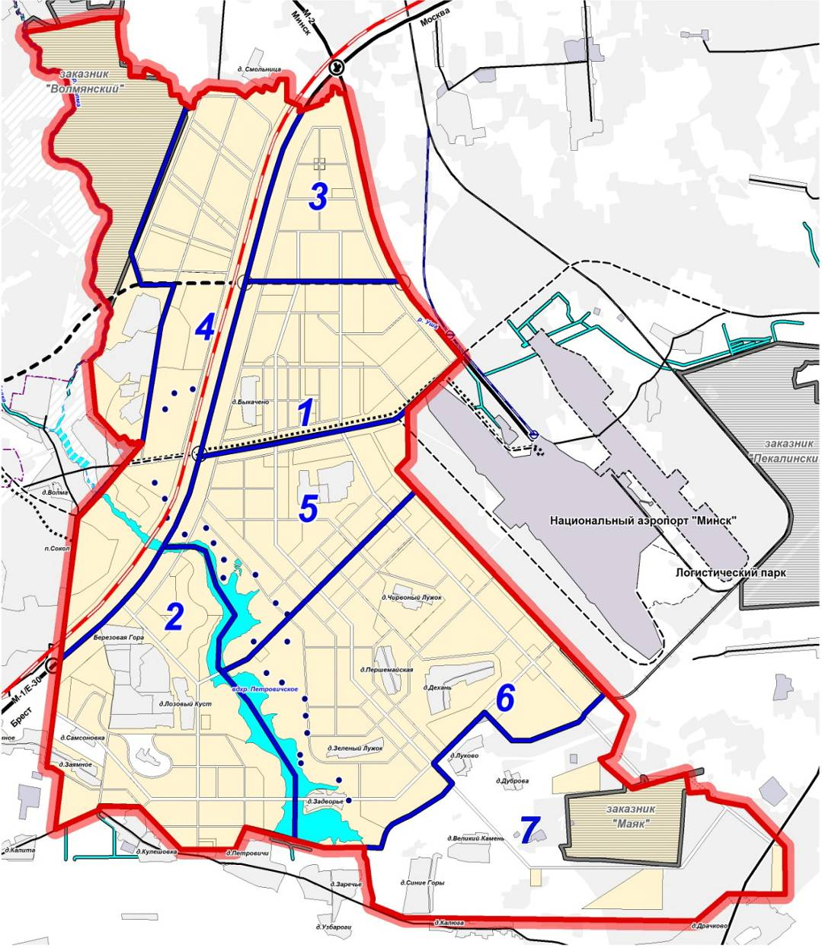

Схема функционального зонирования территории

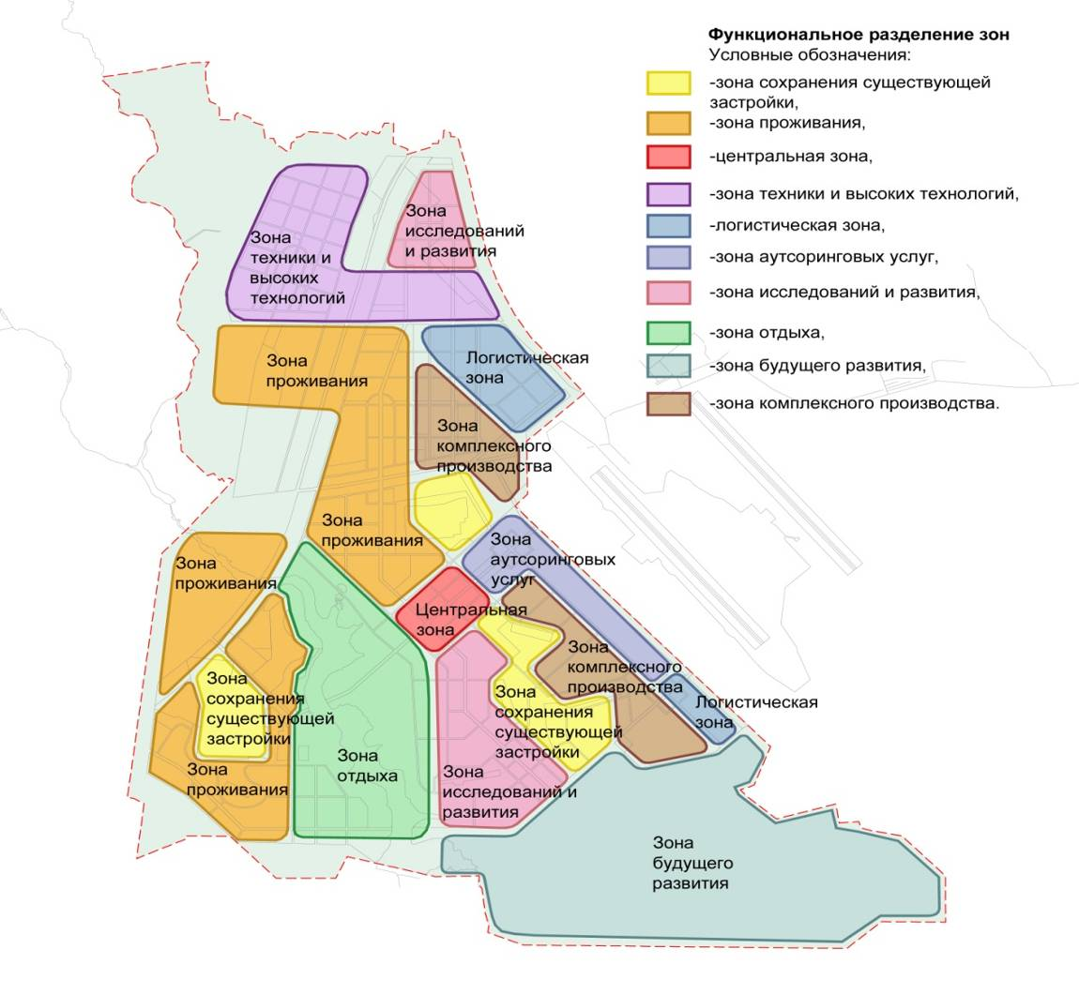
На первоначальном этапе создания Китайско-Белорусского индустриального парка его население будет формироваться, в основном, строительно-монтажными кадрами, занятыми на жилищно-гражданском строительстве. В этот же период будет сооружаться ряд объектов градообразующей и обслуживающей группы, обеспечивающей частичную занятость населения индустриального парка.
На первом этапе число занятых в экономике индустриального парка составит 25,0 тыс.чел. На расчетный срок численность занятых в экономике составит 155,0 тыс.чел, в том числе с учетом приезжающих из г.Минска и прилегающих районов.

Схема генерального плана Китайско-Белорусского
индустриального парка

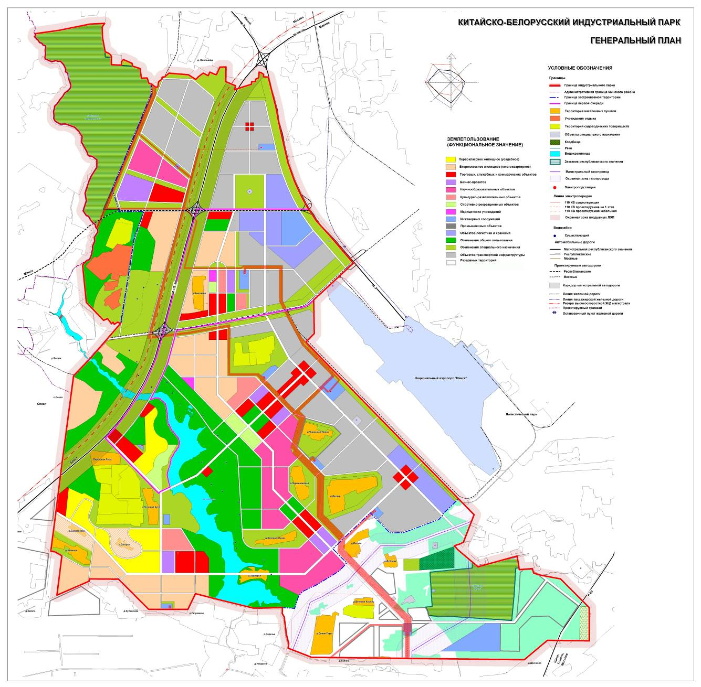

Существующие населенные пункты и дачные кооперативы, согласно Указу Президента Республики Беларусь №253 от 5 июня 2012 г. не подлежат сносу. Перспективное землепользование существующих населенных пунктов и садовых товариществ на территории индустриального парка зависит от места их расположения и предусматривает сохранение и включение в общую планировочную структуру индустриального парка.

Помимо зон жилищной застройки, предусматриваются территории общественной застройки, которые включают:
- зону административных и служебных учреждений;
- зону учреждений культуры;
- зону учреждений здравоохранения;
- зону для бизнес-проектов (коммерческих объектов);
- зону учебных и научно-исследовательских заведений;
- зону развлекательных и оздоровительно-спортивных объектов.

Производственная зона подразделяется на промышленную и зону логистики и хранения.
Производственная зона в северной части парка предназначена для размещения высокотехнологичных предприятий. Ведущими направлениями в этой области являются электронно-информационная промышленность, авиационная промышленность, предприятия по разработке новых технологий и материалов, биотехнологий, нано технологий и предприятия по разработке и внедрению технологий и оборудования по охране окружающей среды.
Производственная зона вытянутая параллельно взлетно-посадочной полосе аэропорта «Минск» предназначена для размещения предприятий комплексного производства таких ведущих отраслей промышленности как передовая обрабатывающая промышленность и машиностроение. В этой же зоне предполагается развитие аутсоринговых услуг.
Для развития зоны логистики и хранения определены два участка. Участок в северной части индустриального парка вдоль автодороги М-2 предназначен для обслуживания авиаперевозок и автоперевозок. Участок в южной части предназначен для обслуживания перевозок железнодорожным транспортом.
К производственной зоне относится территория размещения коммунальных предприятий. Она предназначена для инженерно-транспортных сооружений и объектов гражданской обороны.

Территория индустриального парка находится в зоне с довольно развитой сетью автомобильных дорог, как республиканского, так и местного значения.
Транспортное обслуживание рассматриваемой территории реализуется в настоящее время автомобильным транспортом (как пассажирские, так и грузовые перевозки) и железнодорожным транспортом (грузовые перевозки).
Для организации транспортного обслуживания в связи с ростом интенсивности движения при развитии парка планируется реконструкция существующих и строительство новых улиц и дорог.
По всем основным улицам намечаются линии автобусных маршрутов с устройством остановочных пунктов. Также предлагается резервирование трассы скоростного трамвая для обеспечения пассажирских перевозок на связях г. Минска, н.п. Сокол, индустриального парка и Национального аэропорта «Минск».

В генеральном плане предусмотрено создание эффективной инженерной инфраструктуры индустриального парка, обеспечивающей потребности производственного комплекса, высокие стандарты среды обитания и защиту природного окружения в рамках реализации концепции современного «экологически умного города».
В генеральном плане разработаны магистральные системы инженерного обеспечения по электроснабжению и связи, теплоснабжению и газоснабжению, водоснабжению и канализации (бытовой и дождевой), системы удаления мусора. Определены площадки для размещения инженерных сооружений.

